Titulo
Título 2

Nombre(s) de los Autor(es)

Resumen
Lorem ipsum dolor sit amet, consectetuer adipiscing elit. Maecenas porttitor congue massa. Fusce posuere, magna sed pulvinar ultricies, purus lectus malesuada libero, sit amet commodo magna eros quis urna.Nunc viverra imperdiet enim. Fusce est. Vivamus a tellus.Pellentesque habitant morbi tristique senectus et netus et malesuada fames ac turpis egestas. Proin pharetra nonummy pede. Mauris et orci.Aenean nec lorem. In porttitor. Donec laoreet nonummy augue.
Suspendisse dui purus, scelerisque at, vulputate vitae, pretium mattis, nunc. Mauris eget neque at sem venenatis eleifend. Ut nonummy.Fusce aliquet pede non pede. Suspendisse dapibus lorem pellentesque magna. Integer nulla.
Donec blandit feugiat ligula. Donec hendrerit, felis et imperdiet euismod, purus ipsum pretium metus, in lacinia nulla nisl eget sapien. Donec ut est in lectus consequat consequat.Etiam eget dui. Aliquam erat volutpat. Sed at lorem in nunc porta tristique.Proin nec augue. Quisque aliquam tempor magna. Pellentesque habitant morbi tristique senectus et netus et malesuada fames ac turpis egestas.Nunc ac magna. Maecenas odio dolor, vulputate vel, auctor ac, accumsan id, felis. Pellentesque cursus sagittis felis.Pellentesque porttitor, velit lacinia egestas auctor, diam eros tempus arcu, nec vulputate augue magna vel risus. Cras non magna vel ante adipiscing rhoncus. Vivamus a mi.Morbi neque. Aliquam erat volutpat. Integer ultrices lobortis eros.Pellentesque habitant morbi tristique senectus et netus et malesuada fames ac turpis egestas. Proin semper, ante vitae sollicitudin posuere, metus quam iaculis nibh, vitae scelerisque nunc massa eget pede. Sed velit urna, interdum vel, ultricies vel, faucibus at, quam.Donec elit est, consectetuer eget, consequat quis, tempus quis, wisi. In in nunc. Class aptent taciti sociosqu ad litora torquent per conubia nostra, per inceptos hymenaeos.Donec ullamcorper fringilla eros. Fusce in sapien eu purus dapibus commodo. Cum sociis natoque penatibus et magnis dis parturient montes, nascetur ridiculus mus.Cras non magna vel ante adipiscing rhoncus. Vivamus a mi.Morbi neque.
Palabras clave:
Abstract
Lorem ipsum dolor sit amet, consectetuer adipiscing elit. Maecenas porttitor congue massa. Fusce posuere, magna sed pulvinar ultricies, purus lectus malesuada libero, sit amet commodo magna eros quis urna.Nunc viverra imperdiet enim. Fusce est. Vivamus a tellus.Pellentesque habitant morbi tristique senectus et netus et malesuada fames ac turpis egestas. Proin pharetra nonummy pede. Mauris et orci.Aenean nec lorem. In porttitor. Donec laoreet nonummy augue.
Suspendisse dui purus, scelerisque at, vulputate vitae, pretium mattis, nunc. Mauris eget neque at sem venenatis eleifend. Ut nonummy.Fusce aliquet pede non pede. Suspendisse dapibus lorem pellentesque magna. Integer nulla.
Donec blandit feugiat ligula. Donec hendrerit, felis et imperdiet euismod, purus ipsum pretium metus, in lacinia nulla nisl eget sapien. Donec ut est in lectus consequat consequat.Etiam eget dui. Aliquam erat volutpat. Sed at lorem in nunc porta tristique.Proin nec augue. Quisque aliquam tempor magna. Pellentesque habitant morbi tristique senectus et netus et malesuada fames ac turpis egestas.Nunc ac magna. Maecenas odio dolor, vulputate vel, auctor ac, accumsan id, felis. Pellentesque cursus sagittis felis.Pellentesque porttitor, velit lacinia egestas auctor, diam eros tempus arcu, nec vulputate augue magna vel risus. Cras non magna vel ante adipiscing rhoncus. Vivamus a mi.Morbi neque. Aliquam erat volutpat. Integer ultrices lobortis eros.Pellentesque habitant morbi tristique senectus et netus et malesuada fames ac turpis egestas. Proin semper, ante vitae sollicitudin posuere, metus quam iaculis nibh, vitae scelerisque nunc massa eget pede. Sed velit urna, interdum vel, ultricies vel, faucibus at, quam.Donec elit est, consectetuer eget, consequat quis, tempus quis, wisi. In in nunc. Class aptent taciti sociosqu ad litora torquent per conubia nostra, per inceptos hymenaeos.Donec ullamcorper fringilla eros. Fusce in sapien eu purus dapibus commodo. Cum sociis natoque penatibus et magnis dis parturient montes, nascetur ridiculus mus.Cras non magna vel ante adipiscing rhoncus. Vivamus a mi.Morbi neque.

Key words:

- INTRODUCCIÓN

  - Contextualización

Lorem ipsum dolor sit amet, consectetuer adipiscing elit. Maecenas porttitor congue massa. Fusce posuere, magna sed pulvinar ultricies, purus lectus malesuada libero, sit amet commodo magna eros quis urna.Nunc viverra imperdiet enim. Fusce est. Vivamus a tellus.Pellentesque habitant morbi tristique senectus et netus et malesuada fames ac turpis egestas. Proin pharetra nonummy pede. Mauris et orci.
Aenean nec lorem. In porttitor. Donec laoreet nonummy augue.
Suspendisse dui purus, scelerisque at, vulputate vitae, pretium mattis, nunc. Mauris eget neque at sem venenatis eleifend. Ut nonummy.
- MARCO TEÓRICO
Presenta y desarrolla de manera clara y coherente las perspectivas teóricas y los conceptos centrales que sustentan la propuesta presentada en el documento. Usa referencias teóricas que responden a discusiones actualizadas sobre el objeto de estudio
- METODOLOGÍA Y RESULTADOS
Se describe con claridad el tipo de estudio, los métodos/procedimientos de recolección y de análisis de datos y se sustentan teóricamente. El enfoque metodológico propuesto es coherente con el problema, el propósito y preguntas planteados. Las conclusiones son coherentes con el problema, los objetivos y los resultados presentados.
REFERENCIAS
Ejemplo de referencia
Rosa, M. (2021). Etnomatemática e o papel de Ubiratan D’Ambrosio: contribuições para a educação matemática. APEduC Revista-Investigação e Práticas em Educação em Ciências, Matemática e Tecnologia, 2(2), 13-26.

A TENER EN CUENTA

Tablas y figuras: se deben enumerar y nombrar todas las tablas y figuras en la parte superior, fuente Times New Roman, tamaño 12, en negrilla solo la palabra tabla o figura, agregar título descriptivo de la tabla o figura en cursiva y una nota al final de la tabla o figura con descripciones adicionales y atribución de autoría, todo justificado a la izquierda. Es necesario que al interior del texto se haga el llamado a las tablas o figuras, por Ejemplo: ver figura 2; como se señala en la tabla 4.
Ejemplo:
Tabla 1
Presupuesto mensual personal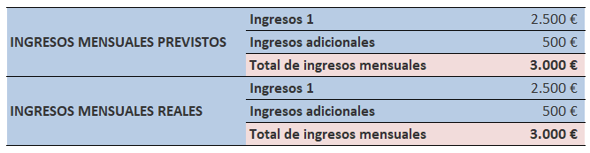
Nota. Datos tomados del reporte mensual de la empresa x de Bogotá (2022).
Citaciones: Se deben utilizar las normas APA, séptima edición, como se indica abajo:
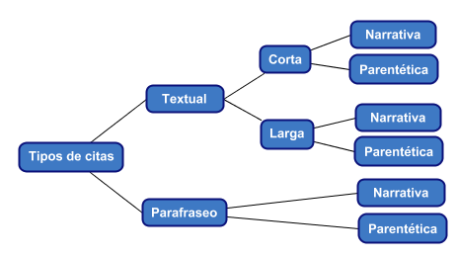
Cita narrativa
- El autor se incluye en la redacción del
párrafo. La fecha se pone entre
paréntesis.
- Énfasis en el autor.
- Implica el uso de frases de citación.
- Ejemplo: Aldo (2020) plantea que…
Cita parentética
- Se menciona la idea y los datos de autor
y fecha aparecen entre paréntesis.
- Énfasis en el texto.
- No implica el uso de frases de citación.
- Ejemplo: (Aldo, 2020).
Cita textual (menos de 40 palabras):
Si la cita es menor de 40 palabras, se integra en el párrafo y se pone entre comillas, sin cursiva. Se escribe punto al finalizar la oración que incluye la cita, como se indica abajo.
- Cita narrativa
Según Apellido(s) autor(es) (Año), “Cita textual del autor” (p. #).
Ejemplo:
Según Valero (2021), “los distintos grupos institucionales de educación matemática, su colaboración y su conexión con las corrientes internacionales de investigación formaron un terreno propicio para la expansión de las preocupaciones prácticas, curriculares y académicas sobre la educación matemática” (p.48).
- Cita parentética
“Cita textual del autor” (Apellido(s) autor(es), Año, p. #).
Ejemplo:
“Hacia una filosofía de la educación matemática crítica” (Skovsmose, 1999, p.8).
Cita textual (mayor a 40 palabras):
Si la cita es mayor a las 40 palabras, se escribe aparte del texto, con sangría izquierda (1.27cm) y sin comillas, se conserva el tamaño de la letra y del interlineado.
- Cita narrativa
Según Apellido(s) autor(es) (Año):
Cita textual del autor. (p. #)
Ejemplo:
Según García (2018):
la funcionalidad de las prácticas sociales, en específico de la práctica social de modelación, en la enseñanza y el aprendizaje de la diferencial, se diseñó y aplicó una actividad didáctica; estos procesos y resultados muestran que una enseñanza de las matemáticas enfocada en las prácticas o actividades humanas puede ayudar a resignificar el conocimiento. (p. 140)
- Cita parentética
Cita textual del autor. (Apellido(s) autor(es), Año, p. #).
A introdução de uma disciplina de educação etnomatemática no sistema universitário de ensino terá como primeira consequência impedir que o ensino superior da matemática continue a repercutir cegamente no ensino fundamental e médio, à maneira de reprodução cíclica de um sistema cruelmente fechado e implacavelmente alienado por exclusões em cadeia “programadas” pelas próprias instituições docentes (Vergani, 2007, p. 45).
Cita parafraseo:
En la cita se utilizan las ideas de otro autor, pero con las propias palabras del escritor, que implica una reformulación de la información que va más allá del uso de sinónimos. En esta cita es necesario mencionar el apellido del autor y el año de publicación.
- Parafraseo narrativo
Apellido(s) autor(es) (Año) Cita reelaborada.
Ejemplo:
Según Avila (2014) recuperar, legitimar e incorporar los saberes matemáticos de los pueblos originarios, a los procesos formales de enseñanza, es un objetivo al que se le reconoce gran importancia en la educación indígena contemporánea, en México. Sin embargo, como esta misma autora lo señala, hacen falta desarrollos didácticos auténticos que permitan cumplirlo.
- Parafraseo parentético
Cita reelaborada (Apellido(s) autor(es), Año).
Ejemplo:
Un proyecto de modelación matemática orientado por aspectos sociales, políticos y críticos, debe promover la participación crítica de los estudiantes/ciudadanos en la sociedad, al discutir asuntos políticos, económicos o ambientales en los que las matemáticas sirven como soporte tecnológico (Skovsmose,1994).
Reglas basadas en el número de autores
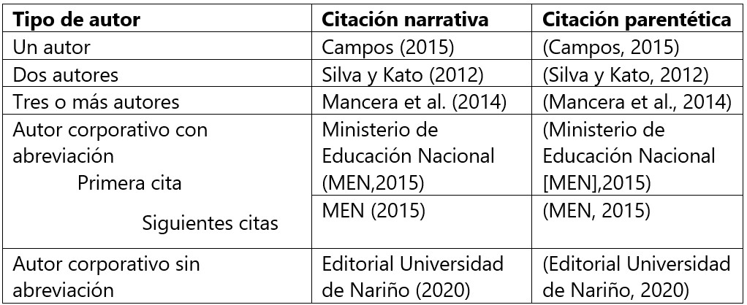
Referencias: La palabra Referencias debe ir centrada y en negrita, en orden alfabético por apellido del primer autor, las referencias se escribirán con interlineado 1,5 y sangría francesa. SOLO SE COLOCARÁN LAS REFERENCIAS QUE HAN SIDO CITADAS EN EL ARTÍCULO y se deben utilizar las normas APA, séptima edición.
Componentes de las referencias:
- Autor: ¿Quién es el responsable de la obra?
- Fecha: ¿Cuándo se publicó?
- Título: ¿Cómo se llama la obra?
- Fuente: ¿Dónde se puede localizar?
Diferenciación según el número de autores:
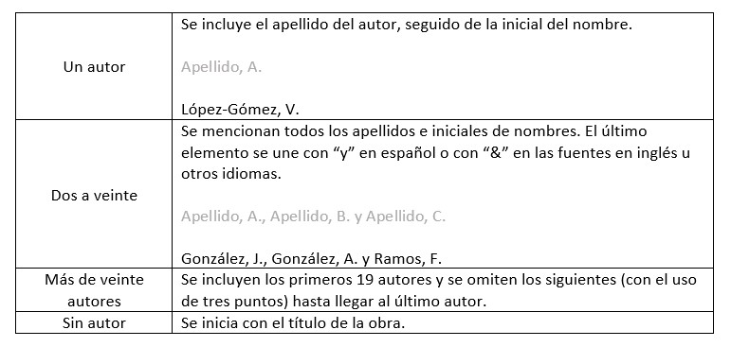
Para mas información sobre normas apa puede consultar el manual de normas apa

Se debe insertar la afiliación de cada autor con los siguientes datos: título, institución a la que pertenece, ciudad, país , correo electrónico y orcid

